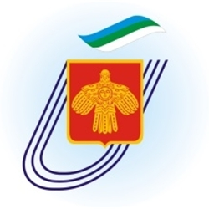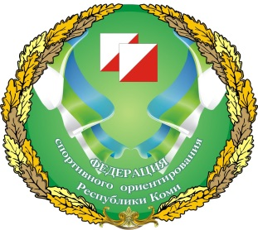

ИНФОРМАЦИОННЫЙ БЮЛЛЕТЕНЬ

Кубок Республики Коми по спортивному ориентированию
г. Сыктывкар, м. Коччойяг 15 октября 2017 года
1. Организаторы соревнований:
- Министерство физической культуры и спорта Республики Коми
- ГАУ РК «Центр спортивных мероприятий и пропаганды физической культуры и спорта»
Министерство образования Республики Коми
- Государственное автономное учреждение дополнительного образования Республики Коми «Республиканский центр детско-юношеского спорта и туризма»
- КРОО «Федерация спортивного ориентирования Республики Коми»
Главный судья - Рудакова Надежда Константиновна (г. Сыктывкар, СС1К, аттестована).
Главный секретарь – Карпова Екатерина Генадьевна (г. Сыктывкар, СС1К, аттестована).
Зам главного судьи по СТО – Поповов Александр Андреевич (с Выльгорт, СС1К, аттестован). Зам. главного судьи по общим вопросам – Чураков Иван Викторович (г. Сыктывкар, СС3К, аттестован).

2. Адреси и номера телефонов для связи:
167000 г. Сыктывкар, ул. Орджоникидзе, д.14. Телефон/факс: 8(821-22) 44-28-97
Рудакова Надежда Константиновна, заведующий отделом спортивного ориентирования ГАУ ДО РК «РЦДЮСиТ», моб. +79042704001. Адрес электронной почты: osokomi@mail.ru Сайт komiturcenter.ru
Сайт Федерации спортивного ориентирования Республики Коми orient.vkomi.ru

3. Место и время соревнований, центр соревнований:
Сревнования проводятся 15 октября 2017 г. г. Сыктывкар м. Коччойяг.

4. Даты проведения соревнований и программа:
дата | мероприятия программы | время
13 октября 2017 | Мандантная комиссия по допуску  Заседание ГСК | 15:00-16:00  16:00
15 октября 2017 | Открытие соревнований  Кросс классика | 10:30  11:00

5. Возрастные группы:
В соревнованиях участвуют спортсмены согласно Положению о соревнованиях.
Кубок Республики Коми:
М-Б (мужчины), Ж-Б (женщины) – 1999 г.р. и старше
М-45 (мужчины), Ж-45 (женщины) – 1972 г.р. и старше
OPEN (открытая группа)

6. Финансовые условия участия в соревнованиях
Расходы по командированию (проезд, транспортные услуги), за счёт командирующих их организаций. Стартовый взнос за участие в соревнованиях составляет: 50 руб. для возрастных категорий МЖ-Б, МЖ- 45.
Система электронной отметки SportIDENT. Стоимость аренды ЧИПа электронной отметки – 10 руб. за один соревновательный день. В случае поломки или потери чипа возмещается его стоимость (чип-карандаш 1 500 руб, чип-карточка 1000 руб.)
Целевой организационный заявочный взнос оплачиваются при прохождении комиссии по допуску.

7. Особенности местности соревнований:
Трасса соревнований будет проходить в районе м. Коччойяг, местность равнинного типа ,сосновый бор с хорошо развитой сетью дорог и тропинок, масштаб карт - 7500, сечение рельефа 2,5 м.

8. Сроки подачи заявок
Предварительные заявки на участие в соревнованиях установленной формы подаются до 13 октября 2017 года до 15.00 по эл. почте osokomi@mail.ru
Он-лайн заявка до 13 октября 2017 года на сайте http://orgeo.ru/event/2397/
Заявка на участие в соревнованиях установленной формы, подписанная руководителем организации и заверенная в органах управления физкультуры и спорта Администраций муниципальных образования Республики Коми,с визой врача и допуском на каждого участника, предоставляется при прохождении мандатной комисси по допуску. На каждого спортсмена к заявке прилагаются следующие документы:
- паспорт гражданина РФ;
- зачетная классификационная книжка с подтверждением выполнения спортивного разряда за последние 2 года;
- оригинал полиса страхования от несчастных случаев;
- целевая медицинская справка на данные соревнования, если в официальной заявке на данного спортсмена отсутствует допуск врача.

